FIȘĂ LABORATOR
Laborator |  | Cercetare | X | Laborator de Echipamente Electrice de Medie Tensiune și Compatibilitate Electromagnetică
 |  | Didactic | X
Locația |  | Baia Mare, Str. Dr. Victor Babeș,  nr. 62 A |  |  |  | Sala |  | E4, L25/2 |  |  | Suprafața  [m²] | 68 | Număr  locuri | 16
Responsabil laborator |  |  |  |  | Ș. l. dr. ing. Mihaela Șteț, As. dr. Ing. Alexandru Radu Grib
1 | Discipline deservite |  |  |  |  |  |  |  | 2 | Echipa de cercetare/didactică
Conform orare și planuri de învățământ:  - https://inginerie.utcluj.ro/orar.html  - https://inginerie.utcluj.ro/planuri-de-invatamant.html |  |  |  |  |  |  |  |  | - Prof. dr. ing. Dan Peter  - Conf. dr. ing. Liviu Neamț  - Ș. l. dr. ing. Mihaela Șteț  - As. dr. ing. Alexandru Grib  - Ing. Mirela Ilia  - Dr. ing. Ciprian Bud
3 | Echipamente și aparatură
Denumire |  |  |  |  |  | Descriere
Electro smog analyzer ME 3851A  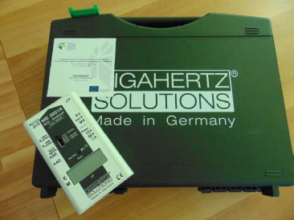 |  |  |  |  |  | Dispozitivul permite măsurarea intensității câmpului electric și densitatea fluxului magnetic în gama de frecvențe 5 Hz – 100/400 kHz.  Se pot selecta următoarele game de frecvențe:  • 5 Hz – 100 kHz;  • 50 Hz – 100 kHz – măsurători pentru rețeaua electrică și armonicile sale
Chauvin Arnoux CA 43 Field meter  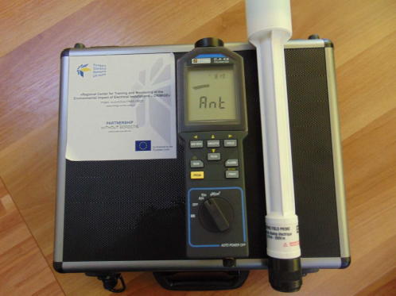 |  |  |  |  |  | Banda largă al acestui contor permite măsurarea câmpurilor electrice de la 0,1 V/m la 200 V/m pentru frecvențe între 100 kHz și 2,5 GHz:  • Măsurători ale imunității, respectiv valoarea câmpului electromagnetic în care echipamentul este utilizat, în scopul verificării dacă acest câmp nu depășește limitele permise în conformitate cu standardele aplicabile;  • Măsurarea emisivității și anume, valoarea câmpului electromagnetic emis de dispozitivul de măsurare, respectiv clasa sa de compatibilitate electromagnetică, în conformitate cu standardul aplicabil.
Field meter ESM 100  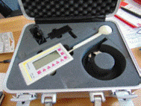 |  |  |  |  |  | - Permite măsurarea izotropică simultană a câmpurilor electrice și magnetice.  - Gama de frecvențe pentru care analizorul poate face măsurători este 5 Hz – 400 kHz.  - Se pot realiza măsurători ale câmpului electric în intervalul 0,1 V/m – 100 kV/m, respectiv ale câmpului magnetic în intervalul 1 nT – 20 mT.
Electro smog Gigahertz Solutions HFE 59B  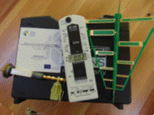 |  |  |  |  |  | - Analizorul permite evaluarea expunerii la frecvențe ridicate, între 800 MHz și 2,5 (3,3) GHz.  - În cazul utilizării unei antene, se pot face măsurători și la frecvențe mai reduse, de până la 27 MHz.  - Datorită gamei de frecvențe pe care o acoperă se pot face determinări ale nivelului de radiații pentru telefoanele celulare, telefoanele fără fir, cuptoare cu microunde, dispozitive care folosesc tehnologii UMTS/3G, Bluetooth, WLAN
Digital portable Tesla meter CA 40 PO 1167501  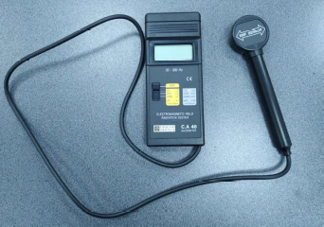 |  |  |  |  |  | - Măsurarea câmpurilor magnetice de joasă frecvență  - Evaluarea rapidă a radiațiilor de la echipamente și instalații  - Sondă unidirecțională  - Gama de măsurare a câmpului magnetic: 20 μT / 200 μT / 2.000 μT  - Interval de frecvență 30 până la 300 Hz
Digital portable Tesla meter Extech 480836  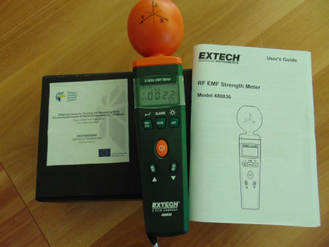 |  |  |  |  |  | - dispozitiv de largă utilizare pentru a monitoriza radiațiile de înaltă frecvență în intervalele specifice de 900 Mhz, 1800 Mhz și 2,7 Ghz.  - în scopuri de referință, se pot efectua și măsurători utilizând întreaga gamă de la 50MHz la 3,5GHz.  Dispozitivul de măsurare se poate utiliza pentru:  • măsurarea intensității câmpului undei electromagnetice de înaltă frecvență (RF);  • măsurarea densității de putere a radiațiilor antenelor stațiilor de bază pentru telefonia mobilă;  • aplicații de comunicații wireless (CW, TDMA, GSM, DECT);  • măsurarea intensității câmpului electric în celulele TEM (Transverse Electromagnetic) și în încăperile absorbante
Sonometer Voltcraft SL-451 30-130dB  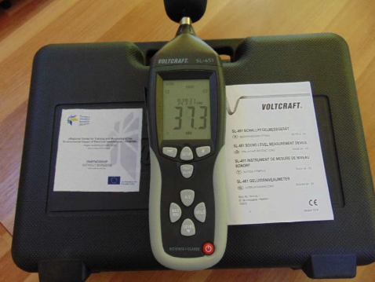 |  |  |  |  |  | - Aparatul este un dispozitiv digital de măsurare a nivelului sunetului în decibeli (dB) şi comenzile corespunzătoare pentru EN 61 672-1.  - este clasificat în clasa 2 pentru câmpul general de testare (de pildă măsurători operative).  - Valorile măsurate şi unităţile curente de măsurare/funcţii sunt afişate digital pe ecranul mare LCD.  - Un grafic cu bare afişează detecţia sau nivelul sunetelor.  - Două filtre de frecvenţe (A/C) şi două intervale de măsurare (rapid/încet) până la 8 KHz (kilo hertz) la fel ca şi nivelul sunetului de la 30 la 130 dB.
Noise meter HT 155  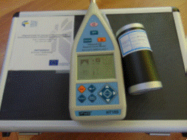 |  |  |  |  |  | - Cu ajutorul acestui instrument se poate face analiza statistică a zgomotului  - Operațiuni de analiză de integrare - instrumentul măsoară valorile integrate și valorile de vârf „C” ale nivelului presiunii sonore pentru cele trei ponderi ale frecvențelor (A, C, Z) și pentru cele trei constante de timp (Lentă, Rapidă, Impuls)  - Impedanța semnalului ieșirii c.a. este 1 kΩ.  - Raportul dintre semnalul de ieșire și cel de intrare este 1mV/0,1 dB.  - Tensiunea maximă a ieșirii este de 3,2 V.  - Instrumentul este prevăzut cu o ieșire analogică de tensiune în c.a. proporțională cu intrarea semnalului măsurat în dB, care poate fi utilizat pentru a conecta o mufă de ieșire de 3,5 mm.
Sonometer SM 20A  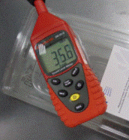 |  |  |  |  |  | - Standard aplicat: IE C 651 Tip 2, ANSI 1.4 Tip 2.  - Interval dinamic: 50 dB.  - Rezoluție: 0,1 dB, Actualizare afișaj: 0,5 sec.  - Ponderarea timpului: RAPID (125mS), LENT (1 sec).  - Gamă de frecvență: 31,5 H z până la 8 kHz.  - Gama de nivel de măsurare: (Auto Range)  - A: 30 până la 130 dB.  - C: 35 până la 130 dB.  - Precizie: ± 1,5 dB.
Sonometer with data logger CA 1310 with accessories  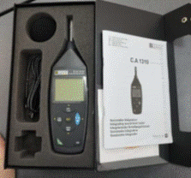 |  |  |  |  |  | - Gama de frecvente: 20Hz~8KHz  - Gama de niveluri de măsurare: 30~130dB  - Ponderări de frecvență: A/C  - Ponderarea timpului: F (125 ms), S (1s)  - Precizie: ± 1,0 dB (în condițiile de referință de 94 dB, 1 KHz)  - Interval dinamic: 100 dB  - Capacitate de înregistrare a datelor: 64.000 de înregistrări  - Ieșire AC: 1 Vrms FS (scală completă).  - Ieșire DC: 10mV/d
Sonometer with data logger Sauter SW 1000  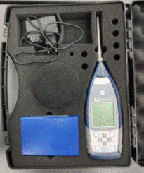 |  |  |  |  |  | - Trei profiluri și 14 măsurători definite de utilizator pot fi calculate în paralel cu ponderarea frecvenței și timpului diferite  - Posibilitate de selectare a diferite niveluri de presiune acustică, de ex. Laeq, LcPeak, LaF, LaFMax, LaFMin, SD, SEL, E  - Statistici LN și afișare grafic progresie timp  - Măsurarea intervalului integral definit de utilizator posibilă până la maximum 24 de ore  - Ponderare în frecvență (filtru) A, B, C, Z  - Ponderare timp în timpul măsurării: F (rapid), S (încet), I (impuls)  - Valori limită liber configurabile pentru ieșirea unui semnal de alarmă optic  - Funcția Peak-Hold pentru înregistrarea valorii de vârf  - Funcție octavă pentru analiză țintită a sunetului  - Funcție TRACK cu afișarea grafică a unei măsurători
Sonometer Peaktech P 8005  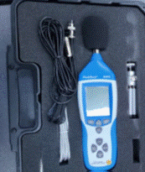 |  |  |  |  |  | - Cu interfață USB 2.0 și datalogger cu memorie internă pentru până la 32000 de înregistrări / 1x / sec. ~ 1x/min.  - Măsurători MIN- și MAX  - Ieșiri analogice AC/DC pentru conectarea la analizor de frecvență  - Gama de frecventa 31,5 Hz - 8 kHz  - Interval dinamic 50 dB  - Domenii de nivel: 30 dB ~ 80 dB  - Mediu: 50 dB ~ 100 dB  - Înalt: 80 dB ~ 130 dB  - Auto: 30 dB ~ 130 dB
Voltcraft VBM-100 datalogger vibrometer  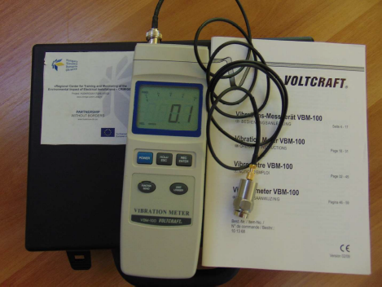 |  |  |  |  |  | - Funcție Max-Hold  - Funcție Data-Hold  - Valoare de vârf  - Ecran LCD cu histogramă  - Interfață RS232  - Data logger  - Domeniu de măsurare 0.02 - 7.87 inch/s km/h, 0.05 - 19.9 cm/s, 0.5 - 199.9 mm/s  - Precizie de bază ± 5 %  - Frecventa masurare 10 Hz - 1 kHz
Radiation detector Geiger Gamma Scout Online  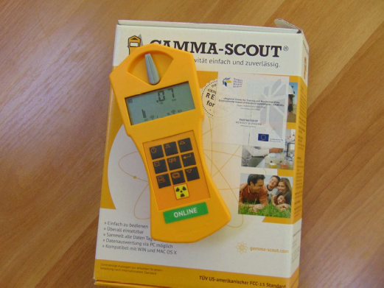 |  |  |  |  |  | - Poate monitoriza in permanenta radioactivitatea de pe teren, zi si noapte  - Tipuri de radiatii:  - alfa (de la 4 MeV)  - beta (de la 0.2 MeV)  - gamma (de la 0.02 MeV)  - Senzitivitate gamma 114 pulsuri/min pentru 60 Co = 1USv/h in banda radiațiilor de fond  - Background rate: 10 pulsuri/min aprox  - Variabile măsurate: doza echivalenta in Sv/h, mSv/h μSv/h, pulsuri/sec,pulsuri/ interval de timp, funcții de calcul a mediei pe un interval de 24 ore in μSv / h,  - înregistrare impulsuri la intervale de 1 min, 10 min, 1 orã, 1, 7 zile  - Detectorul : sonda tip tub numărător, din inox cu conținut de neon, lungime 31,1 mm, diametru 9,1 mm cu fereastra de mica 1,5-2mg/cm²
Interfaţa UniTrain-I cu instrumente virtuale (configuraţia de bază VI)  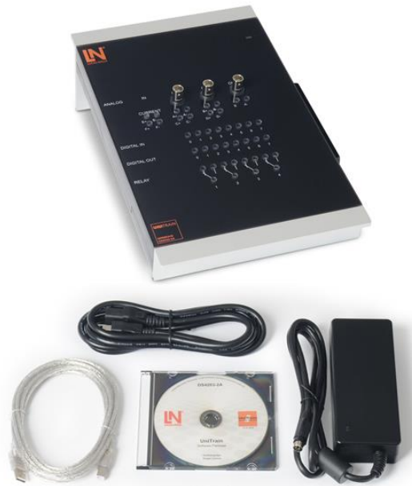 |  |  |  |  |  | Echipament - caracteristici:  - Procesor pe 32-biţi cu memorie pentru stocarea datelor măsurate  - Interfețe USB cu viteză de transfer de 12 Mb/s  - Interfață WLAN/Wifi, 2.4 GHz, IEEE 802.11 b/g/n  - Posibilitatea de conectare simultană a oricărui număr de module Experimenter prin interfața serială a sistemului  - Ieșiri analogice, +/- 10 V, 0.2 A, DC – 1 MHz, prin mufe de tip BNC şi borne de 2-mm  - 4 intrări analogice pe amplificatoare diferențiale caracterizate de banda de 10 MHz, ce pot fi utilizate pentru tensiuni de până la 100 V, rată de eșantionare de 100 Ms/s, 9 domenii de măsură, memorie de 4 x 8k x biți, intrările se pot realiza cu mufe de tip BNC sau borne de 2-mm  - Ieșire digitală pe 16-biţi, dintre care 8 biţi sunt accesați prin intermediul unor borne de 2-mm, tehnologie TTL / CMOS, frecvența ceasului (de tact) 0 – 100 kHz, tensiunea maximă admisibilă +/- 15 V  - Intrare digitală pe 16-biţi, dintre care 8 sunt accesați prin intermediul unor borne de 2-mm, memorie 16 bit x 2 k, tehnologie TTL / CMOS, frecvența de eșantionare 0 – 100 kHz, tensiunea maximă admisibilă +/- 15 V,  - 8 relee de 24V DC / 1 A, dintre care 4 sunt disponibile prin intermediul unor borne de 2-mm
Modulul UniTrain-I Experimenter  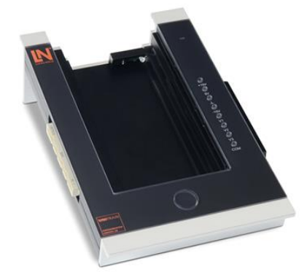 |  |  |  |  |  | Modulul se poate conecta la interfaţa UniTrain-I sau la alte module Experimenter prin intermediul magistralei interne UniTrain-I  - Modulul dispune de magistrala UniTrain-I pentru conectarea diferitelor plăci dedicate experimentelor.  - Modulul are disponibile diverse tensiuni fixe sau variabile prin intermediul a 8 borne de 2-mm  - Modulul permite conectarea:  - directă la o sursă de alimentare UniTrain-I standard pentru a putea fi utilizat si fără interfaţa UniTrain-I  - plăcilor dedicate experimentelor din sistemul UniTrain-I  - unei plăci de testare pentru componente discrete şi circuite integrate  - unui multimetru prin interfaţa IrDa
Accesoriile de măsurare, şunturile şi cablurile de conexiuni pentru sistemul UniTrain-I  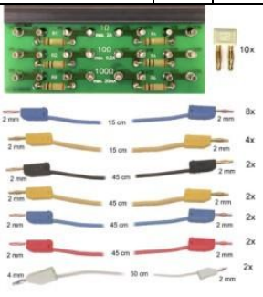 |  |  |  |  |  | • 6 rezistențe de șunt: 2 x 1 ohm, 2 x 10 ohm, 2 x 100 ohm  • Circuitul imprimat are tipărite imagini pentru identificarea rezistențelor, a bornelor de tensiune şi a intrărilor de curent  • 24 de borne de 2-mm  • Dimensiuni: 100 x 40 mm  Setul de cabluri pentru conexiuni de 2mm (22 de bucăți) pentru sistemul UniTrain-I este alcătuit din:  • 8 x cabluri de conexiune de 2mm, 15cm, albastre  • 4 x cabluri de conexiune de 2mm, 15cm, galbene  • 2 x cabluri de conexiune de 2mm, 45cm, negre  • 2 x cabluri de conexiune de 2mm, 45cm, galbene  • 2 x cabluri de conexiune de 2mm, 45cm, roșii  • 2 x cabluri de conexiune de 2mm, 45cm, albastre  • 2 x cabluri adaptoare pentru conexiuni de la borne de 4mm la borne de 2mm, 50cm, albe  Punți de conectare de 2mm/5mm (10 bucăți)
Modul - Compatibilitate electromagnetică (EMC - Electromagnetic compatibility)  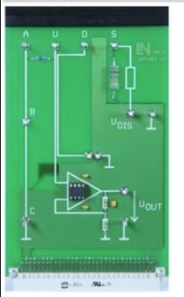 |  |  |  |  |  | - Placă dedicată lucrărilor experimentale cu trasee de semnal paralele pentru studiul efectelor de cuplaj galvanic, inductiv şi capacitiv, prevăzută cu un amplificator de măsură  - CD-ROM cu programul LabSoft şi software specific de curs
Instalație de distribuție de JT , cablu torsadat, firide branșament: trifazată, măsură semidirectă, trifazată, măsură directă și monofazată
Transformator 20/0,4 KV, 40 KVA, decuvat pentru defectoscopie și încercări
Celulă de medie tensiune cu întreruptor în vid și separator de sarcină în hexaflorură de sulf – Siemens Simosec L2, ESO1-I, 630A, 24 kV
Celule si echipamente de medie tensiune cu întreruptor în hexaflorură de sulf, Schneider FLUVAC, 630 A, 24 kV
Distribuție cu trei celule de medie tensiune complet capsulată în hexaflorură de sulf, 630 A, 24 kV
Aparate de comutatie si protectie (si componente ale acestora) de joasa si medie tensiune şi elemente constructive ale acestora
Elemente constructive ale liniilor electrice aeriene |  |  |  |  |  | Izolatori, cleme, armaturi
Cabluri electrice prelucrate pentru ilustrarea structurii constructive |  |  |  |  |  | Joasă și medie tensiune
4 | Programe software
Denumire |  |  |  |  |  |  | Descriere
5 | Alte dotări
Denumire |  |  |  |  |  |  |  |  |  |  | Descriere
Videoproiector
6 | Parteneri
- CNTEE Transelectrica SA, ST Cluj
- D.E.E. România, DEE Baia Mare
- S.C. Electrosistem Baia Mare
- S.C. Eaton Electroproducție
7 | Procedura de acces în laborator
- Studenții vor fi însoțiți de laborant/cadru didactic
8 | Lista lucrărilor de laborator
Conform Fișelor disciplinelor disponibile în secțiunea:
- https://inginerie.utcluj.ro/oferta-educationala.html
9 | Imagini reprezentative
